Kesimpulan

BAB VI KESIMPULAN DAN SARAN

Berdasarkan hasil observasi gambaran penatalaksaan asuhan kebidanan dengan ketuban pecah dini yang di lakukan di BPM bidan K pada Ny. Y dapat diambil kesimpulan :

Riwayat Pentalaksanan Asuhan Kehamilan

Riwayat ANC pasien kurang berkualitas, karena 9 kali kunjuungan tidak sesuai dengan standar seperti hanya pertama di trimester pertama itupun sudah mau memasuki trimester kedua. Bidan juga tidak memberikan asuhan ANC berkualitas karena tidak melakukan pemeriksaan tentang IMS karena pasien mengalami keputihan. Bidan tidak sesuai cara penulisan di buku KIA, karena tidak ada catatan keluhan pasien yang padahal mengalami keputihan, lalu Bidan tidak pernah menuliskan tata laksana yang di berikan kepada pasien di buku KIA

Penatalaksaan Asuhan Persalinan

Penatalaksanaan asuhan persalinan pada Ny.Y dengan ketuban pecah dini tidak dilakukan diagnosis secara sitematis Bidan tidak melakukan pemeriksaan inspekulo dan Bidan tidak melakukan system rujukan sesuai standar asuhan kebidanan dan kewenangan Bidan hanya sampai pada deteksi dini. Bidan juga memberikan induksi pada persalinan Ny.Y dimana dalam peraturan Bidan tidak berkewenangan untuk memberikan induksi di asuhan persalinan.
Untuk penerimaan pasien di mas apandemi covid 19 Bidan tidak sesuai karena tidak melakukan swab terlebih dahulu pada pasien, tetapi Bidan sudah menggunakan APD sesuai dengan standar di masa pandemic covid 19.

Penatalaksanaan Pada Nifas

Bidan tidak melakukan asuhan kunjungan ke tiga, dimana itu ada di dalam asuhan standar pada masa nifas, Bidan langsung mengingatkan KB di kunjungan pasien yang kedua.

Penatalaksanaan Asuhan Bayi Baru Lahir

Bidan tidak melakukan pemeriksaan fisik pada bayi baru lahir, pada hari ke 7 kunjungan Bidan langsung mengingatkan imunisasi BCG bulan depan, dimana ada nya tidak kesesuaian dalam asuhan yang di berikan Bidan

Faktor Predisposisi Ketuban Pecah Dini Ny. Y dengan usia kehamilan aterm

factor predisposisi ketuban pecah dini yang dialami Ny. Y kemungkinan penyeba, penyebab kemungkinanya yaitu keputihan disertai rasa gatal yang di alami ibu selama masa kehamilan bisa menjadi tanda ciri dari infeksi pada vagina.

Saran

Bagi Tempat Praktek

Diharapkan dapat melakukan upaya pencegahan minimal memberikan penyuluhan tentang tanda bahaya pada ibu hamil, ibu bersalin, ibu nifas serta neonatus. Agar dapat meminimalkan terjadinya bahaya pada kesehatan ibu dan anak, serta selalu melakukan pendokumentasian selengkap mungkin. Sebaiknya Bidan tidak melakukan tindakan induksi diluar kewenangannya, usahakan untuk kasus apapun Bidan lakukan sesuai dengan kewenangannya.

Bagi Institusi Pendidikan

Diharapkan untuk kedepannya dapat menambah koleksi buku – buku tentang bahaya ibu hamil, persalinan, nifas dan neonates. Terutama buku – buku tentang KPD yang terdapat edisi tahun lama, semoga dapat di perbaharui dengan buku – buku yang terbaru agar memudahkan mencari refrensi terbaru dan ter update.

DAFTAR PUSTAKA
      - Aprilla, Nia. (2018). Faktor Resiko Ibu Bersalin Yang Mengalami Ketuban Pecah Dini di RSUD Bangkinang. Jurnal Kesehatan Masyarakat Volume 2, No 1 Di Unduh pada tanggal 10 Mei 2021

      - Dinas Kesehatan Provinsi Jawa Barat (2019). Profil Kesehatan Provinsi Jawa Barat. www.diskes.jabarprov.go.id Di unduh tanggal 28 April 2021

      - Ika, Didien. (2016). Asuhan Kebidanan Kegawatdaruratan Maternal Neonatal. Jakarta : Pustik SDM Kesehatan

      - Kemenkes RI. (2019). Profil Kesehatan Indonesia 2018 . www.kemkes.go.id Di unduh tanggal 27 April 2021

      - KEMENKES RI, (2020), Revisi 2 Pedoman pelayanan kesehatan ibu pada masa adaptasi era baru, www.kemkes.go.id di unduh pada tanggal 18 Juni 2021

      - Manuaba, dkk, (2017), Pengantar Kuliah Obstetri. Jakarta : EGC

      - Masriroh, Siti (2016). Keperawatan Obstetri dan Ginekologi. Yogyakarta : Penerbit Kyta

      - PERMENKES RI NOMOR H.K 01.07/MENKES/320/2020, Di unduh tanggal 13 Juni 2021

      - PERMENKES RI NOMOR 28 Tahun 2017 Pasal 28 Tentang Kewajiban dan Hak Bidan, Di unduh tanggal 13 Juni 2021

      - Pusat dan Informasi Kemenkes RI, Situasi Kesehatan IBU (2014), Di unduh tanggal 7 Juni 2021

      - Pusat Data Statistik, Profil Kesehatan Ibu dan Anak, (2020). Di unduh pada tanggal 8 Juni 2021

      - Rahayu, Budi. Dkk. (2017). Studi Deskriptif Penyebab KPD pada Ibu Bersalin. Indonesian Jurnal Nursing and Midwifery. Volume 5, No 2. Di unduh tanggal 10 Mei 2021

      - Rohmatin, Homisiatur. Dkk . (2012). Mencegah Kematian Neonatal dengan P4K.
Malang : Universitas Wisnuwardhana

      - Rozikhan, dkk. (2020). Hubungan Paparan Asap Rokok Terhadap Kejadian KPD di PKM Ringinarum Kabupaten Kendal. Midwifery Care Journal. Volume 1 No 2. Di unduh tanggal 10 Mei 2021

      - Sarwono. (2016). Ilmu Kebidanan. Jakarta : Yayasan Bina Pustaka Sarwono Prawirohardjo

      - Sepduwiana, Heny. (2013). faktor Terjadinya Ketuban Pecah Dini pada Ibu Bersalin d Rumah Sakit Umum Daerah Rokan Hulu . Jurnal Maternity and Neonatal Volume 1, No 3 Di Unduh pada tanggal 10 Mei 2021

      - Tahir, Suriani. (2012). FAKTOR DETERMINAN KETUBAN PECAH DINI DI RSUD SYEKH YUSUF KABUPATEN GOWA. Akbid Muhammadiyyah Makassar. Di akses pda tanggal 10 Mei 2021

      - Tahir, Suriani. (2021). Faktor Determinan Ketuban Pecah Dini. Bandung : Penerbit Media Sains Indonesia

      - Sirya, Ketut dkk. (2017). Buku Ajar Ketuban Pecah Dini. Denpasar : Fakultas Kedokteran Universitas Udayana

      - WHO. (2020). Maternal Mortality, www.who.int diakses tanggal 3 Juni 2021

Lampiran 1 Buku KIA
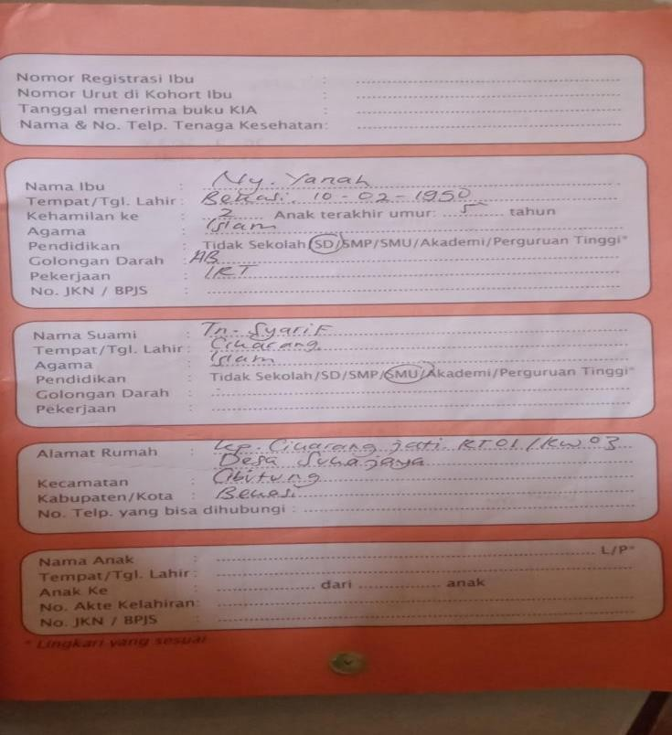
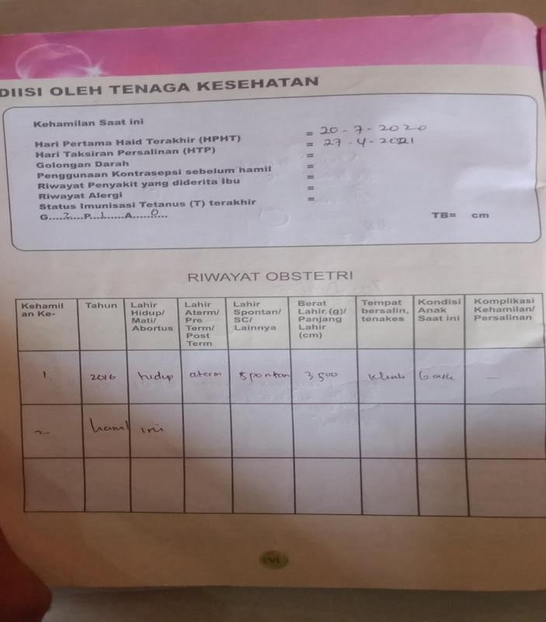
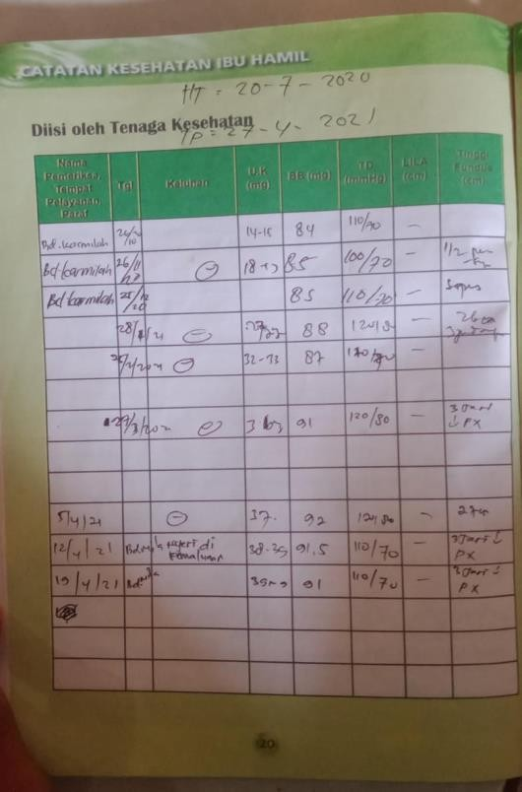
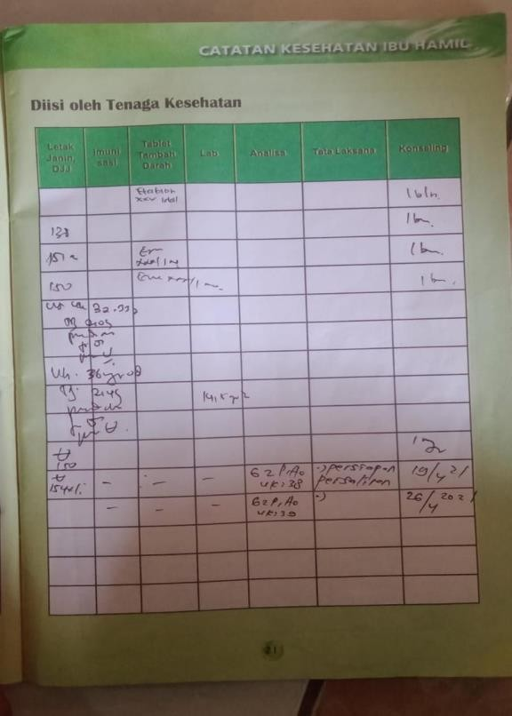

Lampiran 2 foto Kegiatan
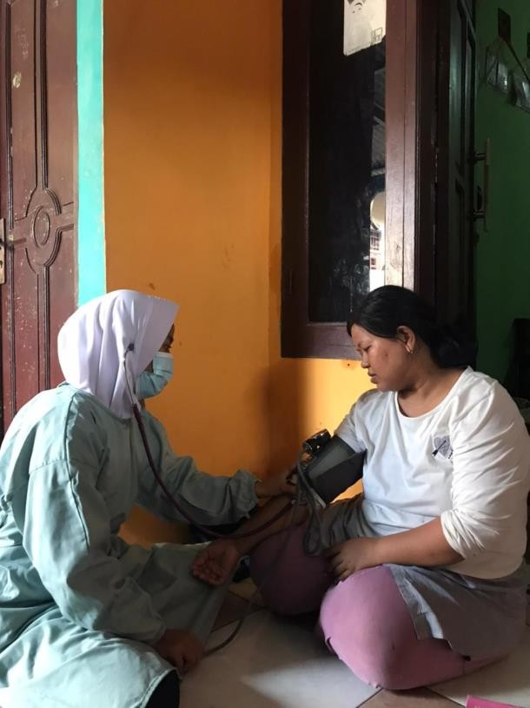
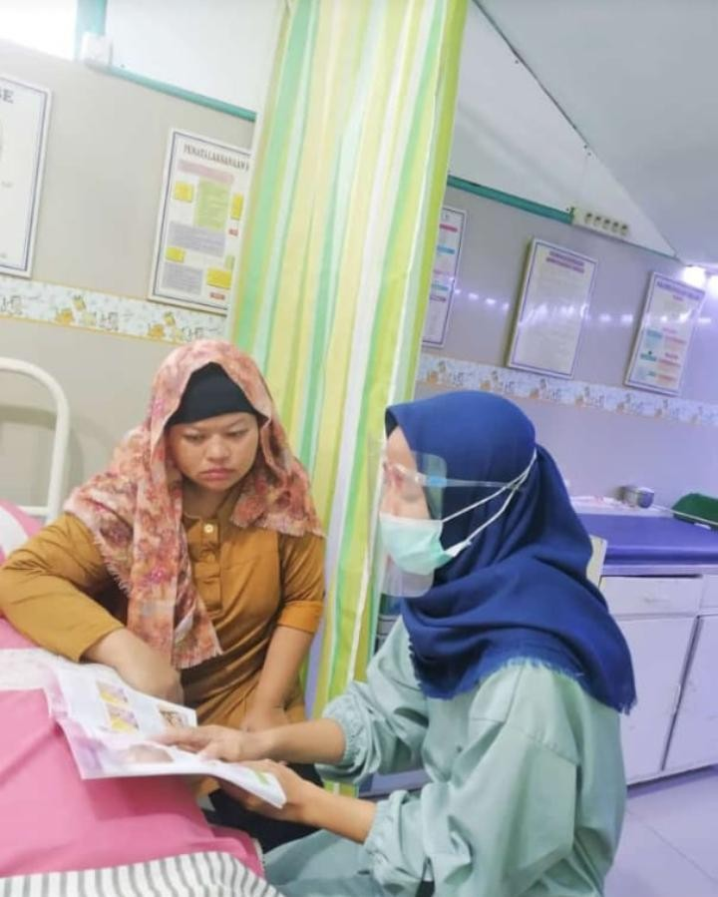

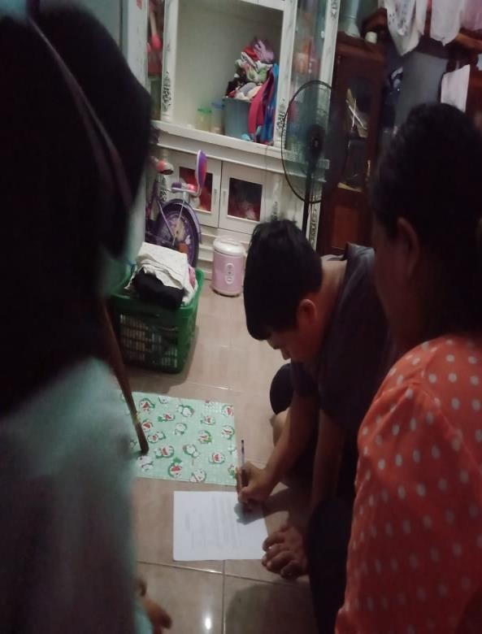
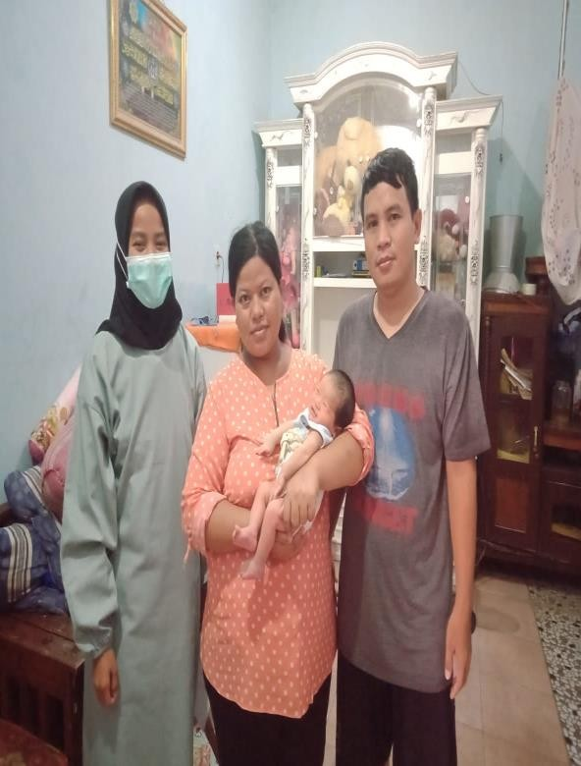

Lampiran 3 Rekam Medik

